مسابقه مسابقه   
به میهمانی خدابرویم

**مسابقه کتاب خوانی**

**به مناسبت عید سعید غدیر**   
  
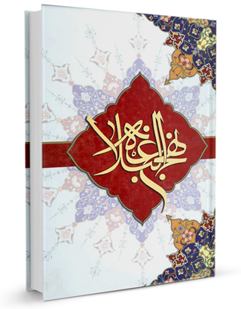

**ویژه دانشجویان دانشگاه فنی و حرفه ای استان خراسان رضوی**

**نام و نام خانوادگی :**

**شماره دانشجویی :**

**تلفن تماس :**

**نام آموزشکده/دانشکده :**

|  |  |  |  |  |
| --- | --- | --- | --- | --- |
| **د** | **ج** | **ب** | **الف** | **شماره** |
|  |  |  |  | **1** |
|  |  |  |  | **2** |
|  |  |  |  | **3** |
|  |  |  |  | **4** |
|  |  |  |  | **5** |
|  |  |  |  | **6** |
|  |  |  |  | **7** |
|  |  |  |  | **8** |
|  |  |  |  | **9** |
|  |  |  |  | **10** |
|  |  |  |  | **11** |
|  |  |  |  | **12** |
|  |  |  |  | **13** |
|  |  |  |  | **14** |
|  |  |  |  | **15** |
|  |  |  |  | **16** |
|  |  |  |  | **17** |
|  |  |  |  | **18** |
|  |  |  |  | **19** |
|  |  |  |  | **20** |

**به نام خدا**

واحد فرهنگی دانشکده فنی شهید رجایی قوچان به مناسبت فرارسیدن عید سعید غدیر مسابقه کتابخوانی برگزار می کند.

**منبع مسابقه :**کتاب نهج البلاغه

**نحوه شرکت در مسابقه :**علاقه مندان برای شرکت در مسابقه می توانند پاسخنامه مسابقه را طی مهلت مقرر، به شماره 09156545075 در پیام رسان ایتا ارسال نمایند**.**

**مهلت مسابقه :  
20/04/1402**

**زمان اعلام نتایج :**

**یک شنبه 24/ 4/ 1402**